(19) KG (11) 227 (13) U
(51) F22D 1/02 (2017.01)

ГОСУДАРСТВЕННАЯ СЛУЖБА ИНТЕЛЛЕКТУАЛЬНОЙ СОБСТВЕННОСТИ и инноваций при Правительстве КЫРГЫЗСКОЙ РЕСПУБЛИКИ

(12) ОПИСАНИЕ ПОЛЕЗНОЙ МОДЕЛИ к патенту Кыргызской Республики под ответственность заявителя

(21) 20160013.2
(22) 26.05.2016
(46) 31.07.2017, Бюл. № 7
(76) Ибрагимов С. (KG)
(56) Отопление бань, саун. Характеристика печей. Проекты печей. Кладка: Справочник / Сост. В. И. Назаров, В. И. Рыженко. - М.: Издательство Оникс, 2007. - С. 14, рис. 5
(54) Водонагревательный дымоход
(57) Изобретение относится к устройствам для обогрева бытовых и производственных помещений, в частности, к конструкциям дымоходов печей.
Задачей полезной модели является повышение коэффициента полезного действия устройства при нагреве воды в системе.
Поставленная задача решается тем, что водонагревательный дымоход, содержащий дымоход для подвода и отвода проходящих дымовых газов, водяную трубу, связанную с дымоходом, причём водяная труба включает в себя первичный канал, связанный с системой отопления для ввода свежей или оборотной воды, двухходовый канал зигзагообразной формы, расположенный в полости дымохода, и канал отвода нагретой воды потребителю, при этом на вершинах изгиба зигзагообразного канала закреплены воздухоотводящие трубки с запорными вентилями на концах, расположенными вне дымохода, а канал отвода нагретой воды оснащен тепловым насосом с электродвигателем для обеспечения принудительной циркуляции воды в системе отопления.
1 н. п. ф., 1 фиг.

Изобретение относится к устройствам для обогрева бытовых и производственных помещений, в частности, к конструкциям дымоходов печей.
Известна водяная печь Бубафоня, содержащая водяную рубашку в наружной части дымохода, с подводящими и отводящими трубопроводами, подключенными к потребителю воды (http://teploikomfort.ru/vodyanye-otopitelnye-pechi-dlya-garazhei-svoimi-rukami/).
Недостатком водяной печи является низкий коэффициент полезного действия.
Наиболее близким техническим решением является металлическая банная печь-каменка, имеющая двойные боковые стенки, зазоры между которыми служат каналами для циркуляции и нагрева воздуха. В эти зазоры введена труба, по которой циркулирует нагреваемая в вынесенном баке вода (Отопление бань, саун. Характеристика печей. Проекты печей. Кладка: Справочник / Сост. В. И. Назаров, В. И. Рыженко. - М.: Издательство Оникс, 2007. - С. 14, рис. 5).
Недостатками такого устройства являются уменьшение основной теплоотдачи, то есть снижение КПД теплогенератора, и медленный нагрев воды в баке.
Задачей полезной модели является повышение коэффициента полезного действия устройства при нагреве воды в системе.
Поставленная задача решается тем, что водонагревательный дымоход, содержащий дымоход для подвода и отвода проходящих дымовых газов, водяную трубу, связанную с дымоходом, причём водяная труба включает в себя первичный канал, связанный с системой отопления для ввода свежей или оборотной воды, двухходовый канал зигзагообразной формы, расположенный в полости дымохода и канал отвода нагретой воды потребителю, при этом на вершинах изгиба зигзагообразного канала закреплены воздухоотводящие трубки с запорными вентилями на концах, расположенными вне дымохода, а канал отвода нагретой воды оснащен тепловым насосом с электродвигателем для обеспечения принудительной циркуляции воды в системе отопления.
Полезная модель поясняется чертежом:
На фиг. 1 представлен общий вид водонагревательного дымохода.
Водонагревательный дымоход содержит водяную трубу, включающую первичный канал 1, связанный с системой отопления для ввода свежей или оборотной воды, двухходовый канал 2 зигзагообразной формы, расположенный в полости дымохода 3, содержащего полости для подвода и отвода проходящих дымовых газов. В верхней части оборотов двухходового канала 2 установлены воздухоотводящие трубки 4 с запорными вентилями 5 на концах, расположенными вне дымохода 3. Канал отвода 8 нагретой воды оснащен тепловым насосом 6 с электродвигателем 7, через которые посредством нагнетания нагретая вода поступает к радиаторам отопления 9 в системе отопления жилого помещения.
Водонагревательный дымоход работает следующим образом.
С котлов печи нагретая вода поступает в дымоход 3, где циркулирующая вода совершает два оборота, нагреваясь за счет подводимых и отводимых по полостям дымохода 3 дымовых газов. Дополнительно нагретая вода выходит по каналу отвода 8 нагретой воды из дымохода 3 и посредством водяного насоса 6, получающего привод от электродвигателя 7, подается в радиаторы отопления 9 системы отопления жилого помещения. В верхней части двухходового канала 2 установлены воздухоотводящие трубки 4 с запорными вентилями 5 на концах, поворачивая которые при возникновении воздушной пробки, можно выпустить скопившийся воздух и система далее будет циркулировать в рабочем режиме.
Использование предлагаемой полезной модели, обеспечивающей дополнительный обогрев воды в дымоходе, обеспечит повышение коэффициента полезного действия работы устройства и способствует снижению тепловых потерь в дымоходе 3.

Формула полезной модели
Водонагревательный дымоход, содержащий дымоход для подвода и отвода проходящих дымовых газов, водяную трубу, связанную с дымоходом, отличающийся тем, что водяная труба включает в себя первичный канал, связанный с системой отопления для ввода свежей или оборотной воды, двухходовый канал зигзагообразной формы, расположенный в полости дымохода, и канал отвода нагретой воды потребителю, при этом на вершинах изгиба зигзагообразного канала закреплены воздухоотводящие трубки с запорными вентилями на концах, расположенными вне дымохода, а канал отвода нагретой воды оснащен тепловым насосом с электродвигателем для обеспечения принудительной циркуляции воды в системе отопления.

Водонагревательный дымоход

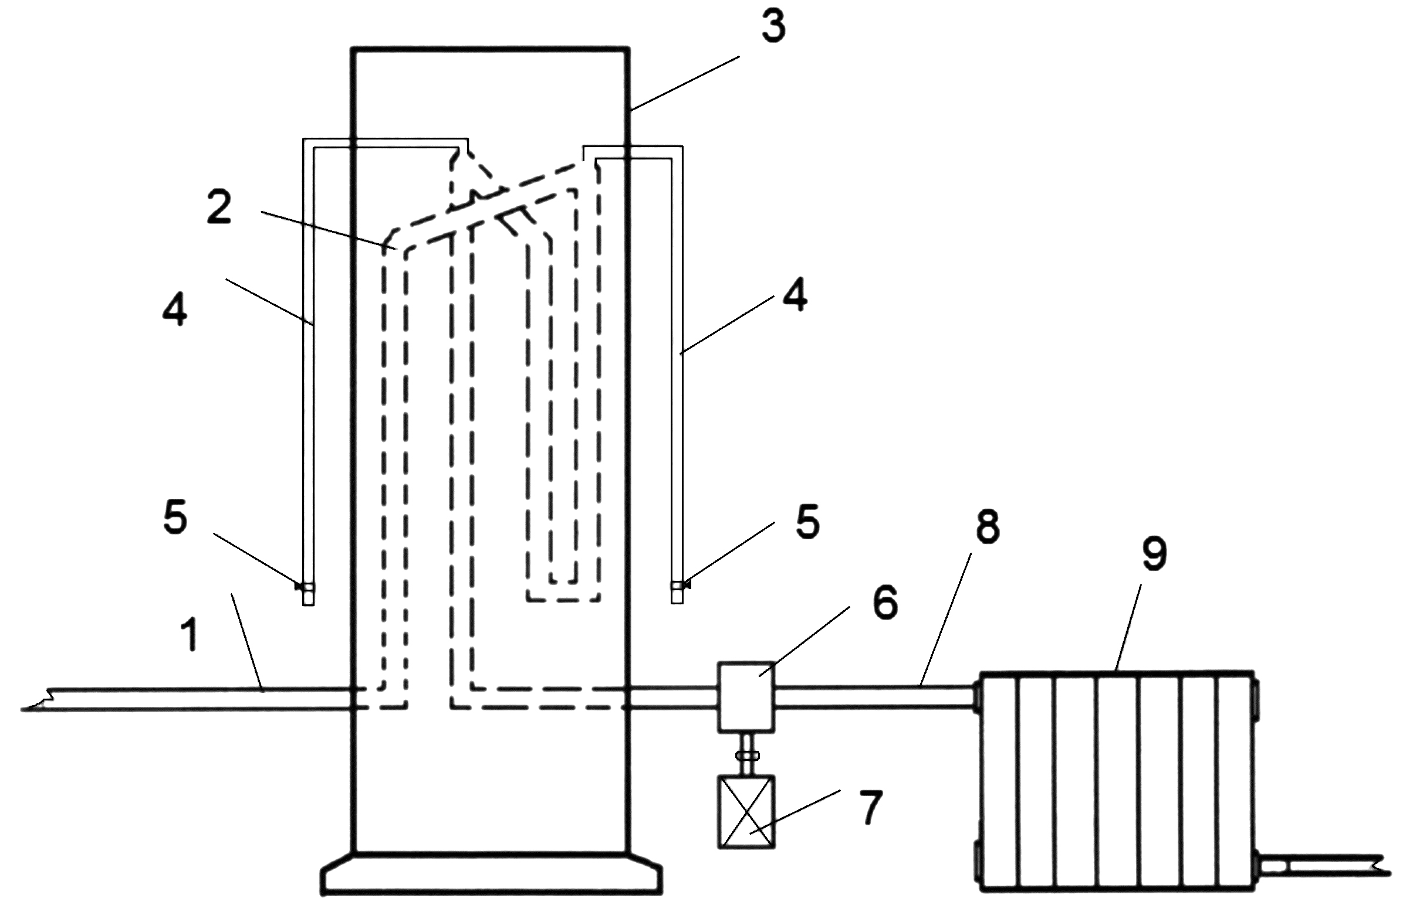

Фиг. 1

Выпущено отделом подготовки материалов
____________________________________________________________________________________
Государственная служба интеллектуальной собственности и инноваций при Правительстве Кыргызской Республики,
1
720021, г. Бишкек, ул. Московская, 62, тел.: (312) 68 08 19, 68 16 41; факс: (312) 68 17 03

